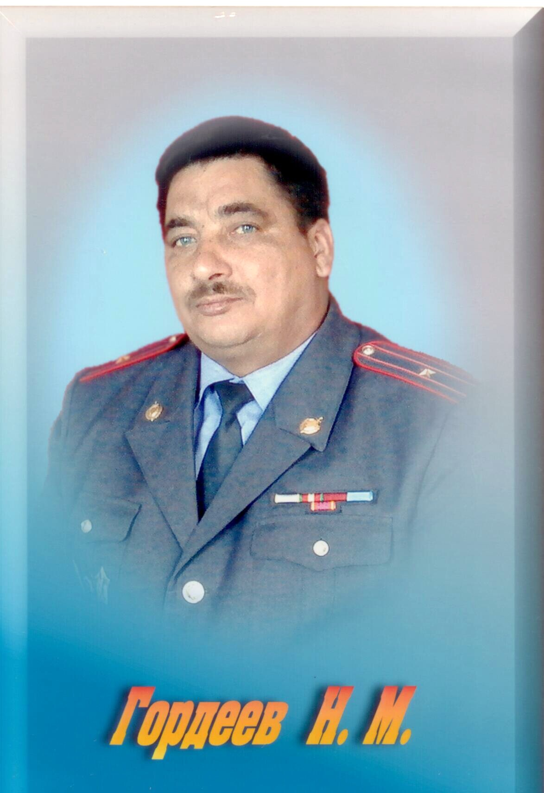

Гордеев Николай Михайлович, родился 3 августа 1961 года в Ивановской области г. Юрьевец.
Мать: Гордеева Клавдия Александровна, уроженка г.Юрьевец.
Отец: Гордеев Михаил Александрович, уроженец Алексеевского района д.Гурьевка.
В 6 лет семья переехала в д. Гурьевка Алексеевского района.
С 1968 по 1978 г. обучался в Ялкинской средней школе Алексеевского района ТАССР. В 1978 после окончания Ялкинской средней школы поступил в Алексеевское СПТУ-4 Лаишевского филиала по специальности тракторист-машинист широкого профиля и одновременно закончил курсы ДОСАФ. До призыва в армию работал в д. Гурьевка на полях совхоза «Большевик».
18 октября 1979 г. Алексеевским РВК был призван в ряды Советской Армии, а с 25 декабря 1979 по 3 ноября 1981 г. в составе ограниченного контингента советских войск проходил службу в Афганистане. За успешное выполнение задания по оказанию интернациональной помощи Демократической Республике Афганистан награжден правительственной медалью «За боевые заслуги» и медалью «Воину-интернационалисту от благодарного афганского народа».
С 1981 по 1985 г. работал в совхозе «Большевик» (водитель, комсомольский секретарь, методист по спорту, бригадир животноводства).
С 1985 г. по направлению комсомола начал свою деятельность в отделе вневедомственной охраны при Алексеевском РОВД в качестве милиционера-водиля. Закончил службу 10 июня 2010 г. в звании майора милиции в должности заместителя начальника вневедомственной охраны. Министром внутренних дел РТ А.А. Сафаровым награжден знаком «За верность долгу».
15 февраля 2010 года на общем собрании общественной организации инвалидов Афганистана Алексеевского района РТ избирается председателем, а 30 июля 2010 года будучи пенсионером назначается директором МБУ Алексеевского ТЦ М(Ш) ФООП «ФОРПОСТ». По сегодняшний день совмещает две должности, являясь председателем общественной организации и директором бюджетной организации «ФОРПОСТ».
